使用道路及交通維持計畫書申請規定 (115.3.23版)
- 交維資料請檢附一式7份(彩色檔)、如涉及環安組 (空氣檢測、水質、環工中心等)，須檢附一式8份(彩色檔)，經本局審查核可後，將轉知保警及其他相關單位。
- 發文，交通維持核章頁及申請使用道路切結書，「主辦(申請)單位用印」須為園區廠商公司大小印，非施工承攬廠商。
- 機關全銜為「國家科學及技術委員會南部科學園區管理局」。
- 申請使用道路切結書，本單位(人)、申請(事件名稱)、日期必須填寫。
- 交維作業前一日電話、mail通知機關，以利機關巡查。
- 交維核准後，請申請單位將核准公文及交通維持計畫書存放於網際網路中，並於施工現場張貼QR code以供掃描下載核准公文及交通維持計畫書。
- 園區租地廠商如因施工因素，使用道路供施工廠商臨時停車時，須檢附工程履約期程之證明(如：工程告示牌、建造執照、工地現場照片…等擇一提供)及施工期間所停放車輛需求數量。
- 廠商申請交維計畫路權核准後後若無法於核准天數到期前完成施作，請於交維到期前2周，另案來函辦理展延，並且除了檢附交維計畫書外還須提供前次核准公文影本及歷次申請交維核准公文字號彙整表作為附件。
- 廠商於道路施工交維所陳設之各階段施工告示牌應敘明工程名稱、施工期間、施工時段及位置等資訊。
- 廠商為辦理活動申請交維計畫書，須提供活動內容及預估參加人數，若是直接於道路上進行活動，還須補充道路既有設施復原及環境清潔維護計畫。
- 廠商為使用道路進行吊掛作業，申請交維計畫書時請檢附(1)起重機操作人員證書、(2)吊掛作業人員訓練證書、(3)3公噸以上起重機之檢查合格證。
- 交維計畫書如填寫完畢(於相關單位正式用印及相關人員親筆簽名前)，可先EMAIL至：stsptraffic@gmail.com 預審。
《核准時間》：
- 【工程期程】：路權自核准日起核准天數依施工實際需求最長60日曆天。
嚴禁申請時段 (平日7~9點、16~19點)、(假日 7~9點、17~19點)。
如工期超過核准日，須提前2周重新發文提送，並檢附已核准之公文。
- 【工程位於主要道路】：南科南北路、西拉雅大道、環東路、環西路，核准天數依施工實際需求最長30日曆天。
- 【路邊臨時停車】：核准天數依施工實際需求最長45日曆天、申請時間00-24(全天)。
- 【非每日施工或一個月僅作業數日者，且不占用主要道路】：核准天數依施工需求最長60日曆天。
- 【道路刨鋪】：核准天數依施工需求最長60日曆天，每日施作時間平日自9點起，假日自7點起，原則當日完成不過夜。
《申請類別》：
- 【臨時停車】：須說明占用車道寬度、長度、及剩餘車道寬度、距離路口相對位置幾公尺，並於停車路段起、迄點張貼管理局已核准之公文及停車起點、停車終點告示牌面，避免車輛停放超出申請範圍，影響其他用路人。
- 【路段施工、占用道路修剪植栽】：須說明占用車道寬度、長度、及剩餘車道寬度並於圖說標示交維布設漸變區長度，施工車輛預計停放位置、距離路口相對位置幾公尺。
- 【臨時開口】：開口寬度(小汽車進出口寬度不得大於6公尺，貨車進出口寬度不得大於12公尺)，及車輛進出交維管制方式須說明，例如:設置出車警示燈派用合格交維人員現地指揮、工地及施工車輛停放位置。
- 【人行道申請停車】：須保留人行步道至少超過一公尺，及保持車輛停放整齊，如停放人行道造成植栽、鋪面毀損，後續須依承諾完成復舊作業。

《注意要點》：
- 如載運土車、道路清洗(水車及掃地機)造成道路鋪面破損狀況，須以交通錐將破損範圍圍設警示，派交管人員協助交通引導；並於1日內修復破損鋪面，開放通行。
- 距路口、消防栓、公車站牌前後十公尺及道路轉彎段，不得停車。
- 交通指揮人員須指派資格符合之人員。申請人行道及自行車道臨停使用需求，須負清潔及設施維護之責，請於交維計畫書中載明。
- 施工單位於施工期間應指派專人負責交通安全事宜，確保交通安全管制設施之有效性。
- 交維措施前方須設置移動式燈箱，以達警示作用。
- 夜間照明警示燈「燈色」，須符合「交通工程規範」、「道路交通安全規則」及相關法規。
- 交維計畫書內相關交維措施請依「交通工程規範」第十章布設。
- 交通維持計畫書請勿膠裝封釘，用迴紋針或訂書針即可。

交維長度一覽表
道路速限 | 30 | 各區段長度(M) |  |  |  | 道路速限 |  | 50 |  | 各區段長度(M)
占用路寬 |  | 前漸變區段 | 緩衝區段 | 後漸變區段 |  | 占用路寬 |  |  | 前漸變區段 |  | 緩衝區段 | 後漸變區段
2 |  | 12 | 12 | 15 |  | 2 |  |  | 33 |  | 20 | 15
2.5 |  | 15 | 12 | 15 |  | 2.5 |  |  | 42 |  | 20 | 15
3 |  | 18 | 12 | 15 |  | 3 |  |  | 50 |  | 20 | 15
3.5 |  | 21 | 12 | 15 |  | 3.5 |  |  | 58 |  | 20 | 15
4 |  | 24 | 12 | 15 |  | 4 |  |  | 67 |  | 20 | 15
4.5 |  | 27 | 12 | 15 |  | 4.5 |  |  | 75 |  | 20 | 15
5 |  | 30 | 12 | 15 |  | 5 |  |  | 83 |  | 20 | 15
5.5 |  | 33 | 12 | 15 |  | 5.5 |  |  | 92 |  | 20 | 15
6 |  | 36 | 12 | 15 |  | 6 |  |  | 100 |  | 20 | 15
6.5 |  | 39 | 12 | 15 |  | 6.5 |  |  | 108 |  | 20 | 15
7 |  | 42 | 12 | 15 |  | 7 |  |  | 117 |  | 20 | 15
道路速限 | 40 | 各區段長度(M) |  |  |  | 道路速限 |  | 60 |  | 各區段長度(M)
占用路寬 |  | 前漸變區段 | 緩衝區段 | 後漸變區段 |  | 占用路寬 |  |  | 前漸變區段 |  | 緩衝區段 | 後漸變區段
2 |  | 21 | 16 | 15 |  | 2 |  |  | 48 |  | 24 | 15
2.5 |  | 27 | 16 | 15 |  | 2.5 |  |  | 60 |  | 24 | 15
3 |  | 32 | 16 | 15 |  | 3 |  |  | 72 |  | 24 | 15
3.5 |  | 37 | 16 | 15 |  | 3.5 |  |  | 84 |  | 24 | 15
4 |  | 43 | 16 | 15 |  | 4 |  |  | 96 |  | 24 | 15
4.5 |  | 48 | 16 | 15 |  | 4.5 |  |  | 108 |  | 24 | 15
5 |  | 53 | 16 | 15 |  | 5 |  |  | 120 |  | 24 | 15
5.5 |  | 59 | 16 | 15 |  | 5.5 |  |  | 132 |  | 24 | 15
6 |  | 64 | 16 | 15 |  | 6 |  |  | 144 |  | 24 | 15
6.5 |  | 69 | 16 | 15 |  | 6.5 |  |  | 156 |  | 24 | 15
7 |  | 75 | 16 | 15 |  | 7 |  |  | 168 |  | 24 | 15

QR CODE製作方法
1.選擇GOOGLE選單-點選『雲端硬碟』
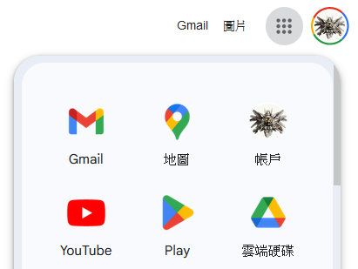

2.點選『我的雲端硬碟』、『新增』、『檔案上傳』，並將檔案上傳到雲端硬碟
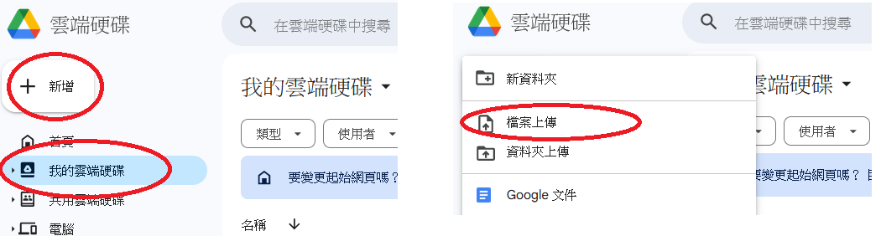

3. 找到交維計畫書，右鍵點選-『共用』、『共用』
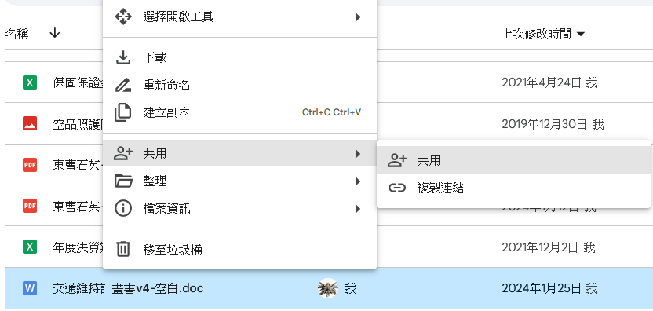

4.一般存取權，更改為『知道連結的任何人』
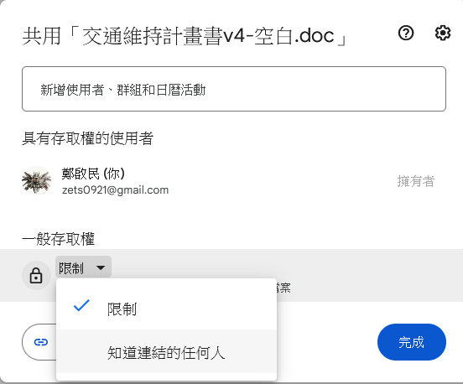

5.點選『複製連結』後、點選完成
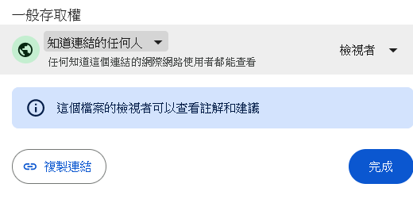

6.GOOGLE 網址轉QR CODE，或搜尋網址『https://qr.calm9.com/tw』
將複製的網址連結貼上，下方可選擇條碼尺寸XXL，並產生條碼。左側即出現QR CODE，可按『Open in New Window』開啟條碼。

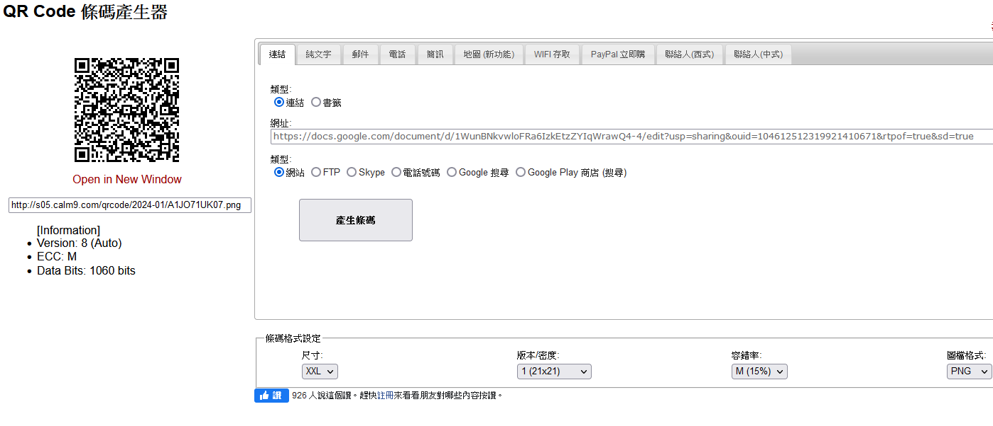
7.產生之QR CODE
○○工程(活動)核准
公文及交維計畫書


